MEDILIME TUMMY BUTTON KLACHTENFORMULIER
(niet volledig ingevulde formulieren kunnen wij niet in behandeling nemen)

Datum
Organisatie
Adres

Postcode en woonplaats

Contactpersoon
(voor- en achternaam)

E-mailadres

Telefoon

Naam patiënt
Is er sprake geweest van verwonding bij de patiënt? Ja / Nee *
Was een medische ingreep noodzakelijk? Ja / Nee *

Product ref-nr: Lotnummer:

Datum plaatsing: Datum verwijdering:

Soort medicatie:
Soort voeding:
CC’s in ballon:
Ballon gevuld met: kraanwater, gedistilleerd water, water met glycerine *

Ballonprobleem: lekkage, scheur, anders *

Omschrijving van het probleem: Plaats van lekkage aangeven
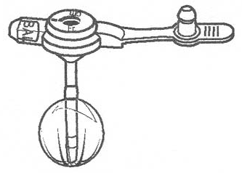

* omcirkelen wat van toepassing is.
Wij verzoeken u het product schoon en in een afgesloten verpakking met dit formulier te sturen naar:
Cobra Medical
Klachtenbehandeling
Antwoordnummer 399
9700 VD GRONINGEN

